扶余市第一中学2015--2016学年度上学期期中试题
高 二 化 学
本试题分第Ⅰ卷（选择题）和第Ⅱ卷（非选择题）两部分。考试结束后，只交答题纸和答题卡，试题自己保留。(考试时间：90分钟。试卷总分：100分)。
第I卷 （54分）
可能用到的相对原子质量： H: 1 O: 16 C:12
一、选择题（共18小题，每题3分，共54分。每题只有1个选项符合题意）
1. 下列说法正确的是 ( )
A．强电解质溶液一定比弱电解质溶液导电能力强
B．BaSO₄是弱电解质
C．酒精、CO₂是非电解质
D．盐酸能导电，所以盐酸是电解质
2．下列有关苯与乙烯的比较中正确的是 ( )
A．分子中所有原子都在同一平面上
B．都能被酸性高锰酸钾溶液氧化
C．都能与溴水反应使溴水褪色
D．等物质的量的苯和乙烯完全燃烧时，乙烯耗氧多
3. 下列实验能获得成功的是 ( )
A．用溴水可以鉴别苯、CCl₄、己烯
B．加浓溴水，然后过滤可除去苯中少量己烯
C．苯、溴水、铁粉混合制成溴苯
D．可用分液漏斗分离己烷和苯的混合物
4．下列有关乙醇、乙酸的说法，错误的是 ( )
A．乙醇和乙酸都可以发生酯化反应
B．乙醇和乙酸都可以与钠反应生成氢气
C．乙醇和乙酸都能发生氧化反应
D．乙醇和乙酸都含有羟基，二者是同分异构体
5. 二氟甲烷是性能优异的环保产品，它可替代某些会破坏臭氧层的“氟里昂”产品，用作空调、冰箱和冷冻库等中的致冷剂。试判断二氟甲烷的结构简式 （ ）
A. 有4种 B. 有3种 C. 有2种 D. 只有1种
6．在下述条件下，一定能大量共存的离子组是 （ ）
A．水电离出的c(H⁺)＝10⁻¹²mol/L的溶液：Ba²⁺、Na⁺、NO₃⁻、Cl⁻
B．含有大量NO₃⁻的水溶液中：NH₄⁺、Fe²⁺、SO₄²⁻、H⁺
C．在pH=7的溶液中：Na⁺、Fe³⁺、SO₄²⁻、Br⁻
D．强碱性溶液中：ClO⁻、S²⁻、HSO₃⁻、Na⁺
7．下列方程式书写正确的是 （ ）
A．碳酸的电离方程式：H₂CO₃ 2H⁺ + CO₃^{2－}
B. 硫化钠水解: S²⁻+2H₂OH₂S +2OH⁻
C．往AgI悬浊液中滴加Na₂S饱和溶液： 2Ag⁺ (aq)+ S^{2－}(aq) = Ag₂S(s)
D．用醋酸除水垢： 2CH₃COOH + CaCO₃ = 2CH₃COO⁻ + Ca²⁺ + H₂O + CO₂↑
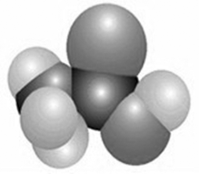
8. 右图是某有机分子的比例模型，黑色的是碳原子，白色的是氢原子，灰色的是氧原子。该物质不具有的性质是 ( )
A．与氢氧化钠反应 B．与稀硫酸反应
C．发生酯化反应 D．使紫色石蕊变红
9．为提纯下列物质(括号内的物质为杂质)，所用的除杂试剂和分离方法都正确的是( )
选项 | A | B | C | D
被提纯物质 | 酒精(水) | 乙醇(乙酸) | 乙烷(乙烯) | 溴苯(溴)
除杂试剂 | 生石灰 | 氢氧化钠溶液 | 酸性高锰酸钾溶液 | KI溶液
分离方法 | 蒸馏 | 分液 | 洗气 | 分液
10．下列各组物质互为同系物的是 （ ）
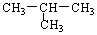
A．CH₄与C₂H₄ B． 与 CH₃－CH₂－CH₂－CH₃

C．C₂H₆与C₃H₈ D． O₂与O₃
11．下表为某有机物与各种试剂的反应现象，则这种有机物可能是 ( )
试剂 | 钠 | 溴水 | NaHCO₃溶液
现象 | 放出气体 | 褪色 | 放出气体
A.CH₂===CH—CH₂—OH B．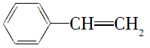
C．CH₂===CH—COOH D．CH₃COOH
12．标准状况下将35 mL气态烷烃完全燃烧，恢复到原来状况下，得到二氧化碳气体140 mL，则该烃的分子式为 ( )
A．C₅H₁₂ B．C₄H₁₀ C．C₃H₆ D．C₃H₈
13．设N_{A}为阿伏伽德罗常数，下列叙述正确的是 （ ）
A．．常温常压下，28 g C₂H₄和CO的混合气体中含有碳原子的数目为1.5N_{A}
B．1L0.1mol·L⁻¹乙酸溶液中H＋数为0.1N_{A}
C．1mol甲烷分子所含碳氢键数为4N_{A}
D．标准状况下，22.4L乙醇的分子数为N_{A}
14．使1 mol乙烯的同系物丙烯与氯气完全发生加成反应，然后使该加成反应的产物与氯气在光照条件下发生完全取代反应，则两个过程中消耗氯气的总物质的量是 （ ）
A．3 mol B．4 mol C．5 mol D．7 mol
15．下列说法不正确的是 （ ）
A．乙烯、乙醇均能使酸性高锰酸钾溶液褪色
B．通过乙烷的取代反应或乙烯的加成反应都可以制取纯净的氯乙烷
C．乙烯、环己烷都属于烃类，它们通式相同，但它们不互为同系物
D．烯烃完全燃烧时，生成CO₂和H₂O的物质的量相等
16．山梨酸是一种常见的食物添加剂，它是一种无色针状晶体或白色粉末，它的结构简式为CH₃—CH=CH—CH=CH—COOH。下列关于山梨酸的叙述不正确的是（ ）
A．山梨酸易溶于四氯化碳
B．山梨酸能与氢气发生加成反应
C．1 mol山梨酸能和金属钠反应生成1 mol氢气
D．山梨酸能和乙醇反应生成酯
17. 有机化合物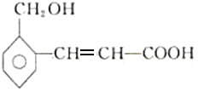可能发生的化学反应有①加成 ②氧化 ③燃烧 ④加聚 ⑤取代 （ ）
A．①②③ B．①②③④⑤ C．①②③④ D．①③④
18．下列关于苯的叙述正确的是 （ ）
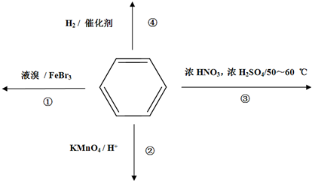
A．反应①常温下能进行，其有机产物为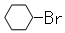
B．反应②不发生，但是仍有分层现象，紫色层在下层
C．反应③为加成反应，产物是硝基苯
D．反应 ④中1mol苯最多与3 mol H₂发生加成反应，是因为苯分子含有三个碳碳双键

第II卷 （46分）
二、填空题(本题包括5小题，共46分)
19. （1４分）Ⅰ、有下列五种烃：① 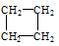 ② 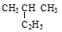 ③乙烷 ④戊烷 ⑤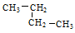，其中互为同分异构体的是 （填序号），②与⑤之间的关系为 ，② ③ ④ ⑤四种物质按它们的沸点由高到低的顺序排列正确的是 （填序号）。
Ⅱ、某烃A是有机化学工业的基本原料，其产量可以用来衡量一个国家的石油化工发展水平，A在一定条件下可发生如图所示的转化，请回答下列问题：
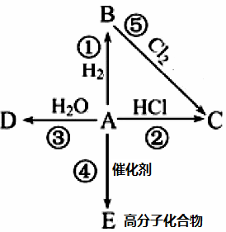
（1）写出A的电子式 ，E的结构简式为 ；
（2）写出下列反应化学方程式，并注明③⑤反应类型
② _______________________________ _____________；
③ _____________ ________ ，反应类型______ __；
⑤ __________________ ___ ，反应类型_____ ___；
（3）除去B中混有的少量杂质A，所用的试剂为 。

20．(１０分)A是实验室中常见的有机物，它易溶于水，具有特殊香味，并能进行如下图所示的多种反应。已知C中所含碳原子数是A中的2倍。
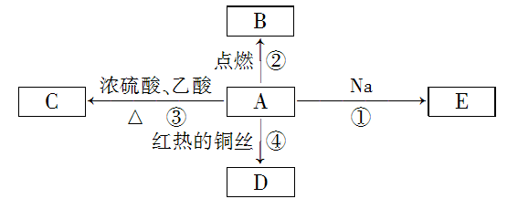
(1)A的分子式为________，官能团 。
(2)写出下列反应的化学方程式。
反应①：_____________________________________________；
反应②：_____________________________________________；
反应④：_____________________________________________。
(3)比较反应①与钠和水反应的现象的相同点和不同点。
相同点：_____________________________________________；
不同点：_____________________________________________。
21．(７分) 如右图是实验室制乙酸乙酯的装置。
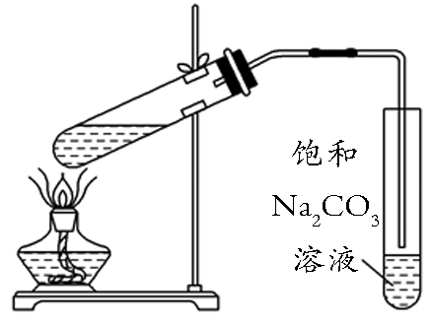
(1)在大试管中配制一定比例的乙醇、乙酸和浓硫酸的混合溶液的方法是将______________________ ____________。
然后轻轻地振荡试管，使之混合均匀。
（2）书写制乙酸乙酯的化学方程式 。
(3)装置中通蒸气的导管要在饱和Na₂CO₃溶液的液面上，不能插入溶液中，目的是防止Na₂CO₃溶液的倒吸，造成倒吸的原因是__________________________。
(4)浓硫酸的作用：①________；②________。
(5)饱和Na₂CO₃溶液的作用是_____________ _____。

22．（９分）常温下，将某一元酸HA和NaOH溶液等体积混合，两种溶液的浓度和混合后所得溶液的pH如下表，请回答：
实验编号 | HA物质的量浓度(mol·L⁻¹) | NaOH物质的量浓度(mol·L⁻¹) | 混合溶液的 pH
甲 | 0.2 | 0.2 | pH＝a
乙 | c | 0.2 | pH＝7
丙 | 0.2 | 0.1 | pH＞7
丁 | 0.1 | 0.1 | pH＝9
（1）不考虑其它组的实验结果，单从甲组情况分析，如何用a (混合溶液的pH)来说明HA是强酸还是弱酸_________________________________________________________。
（2）不考虑其它组的实验结果，单从乙组情况分析，C是否一定等于0.2________(选填“是”或“否”)，混合液中离子浓度c(A－)与 c(Na⁺)的大小关系是________________________。
（3）丙组实验结果分析，HA是________酸（选填“强”或“弱”），该混合溶液中离子浓度由大到小的顺序是________________________________。
（4）丁组实验所得混合溶液中由水电离出的c(OH－)＝________mol·L⁻¹。
写出该混合溶液中下列算式的精确结果(不能做近似计算)。
c(Na⁺)－c(A⁻)＝________mol·L⁻¹ ， c(OH⁻)－c(HA)＝________mol·L⁻¹

23．计算题（６分）
某烃在标准状况下的密度为3.215 g/L，现取3.6 g该烃完全燃烧，将全部产物依次通入足量的浓硫酸和碱石灰，浓硫酸增重5.4 g，碱石灰增重11 g，求：
(1)该烃的相对分子质量 ，
(2)确定该烃的分子式 ，
(3)已知该烃的一氯代物只有一种，写出该烃的结构简式________________________。

扶余市第一中学2015--2016学年度上学期期中试题参考答案

高 二 化 学
单项选择题(54分)
1 | 2 | 3 | 4 | 5 | 6 | 7 | 8 | 9
C | A | A | D | D | A | D | B | A
10 | 11 | 12 | 13 | 14 | 15 | 16 | 17 | 18
C | C | B | C | D | B | C | B | B
19. （１４分）
I . ②④ 同系物 ④②⑤③
II.（1）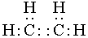 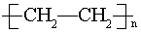
（2）②CH₂=CH₂+HCl ————→CH₃CH₂Cl
③CH₂=CH₂+H₂O ————→CH₃CH₂OH 加成反应
⑤CH₃CH₃+Cl₂ ———→ CH₃CH₂Cl+HCl 取代反应
（3） 溴水
20.（10分）
(1)C₂H₆O 羟基
(2)2CH₃CH₂OH＋2Na―→2CH₃CH₂ONa＋H₂↑
CH₃COOH＋C₂H₅OHCH₃COOC₂H₅＋H₂O
2CH₃CH₂OH＋O₂――→2CH₃CHO＋2H₂O
(3)有无色气体产生，有热量放出 乙醇与钠反应时，钠沉在容器底部，反应更平缓
21. （７分）
(1)浓H₂SO₄慢慢倒入乙醇中，并用玻璃棒搅拌，待冷却后加入乙酸
(2) CH₃COOH＋CH₃CH₂OHCH₃COOCH₂CH₃＋H₂O
浓硫酸
△
(3）加热不均匀
(4)①催化剂 ②吸水剂
(5)与乙酸反应，溶解乙醇，降低乙酸乙酯在水中的溶解度

22．（９分）
（1）若a＝7，则HA是强酸；若a＞7, 则HA是弱酸。
（2）否 ， c(A⁻)＝c(Na⁺)
（3）弱 ， c(Na⁺) ＞c(A⁻) ＞ c(OH⁻) ＞ c (H⁺)
（4）10⁻⁵ 。 10⁻⁵－10⁻⁹ ，10⁻⁹

CH₃—C—CH₃
CH₃
CH₃

23.(６分)
(1)72 (2)C₅H₁₂ (3)
解析：(1)M＝3.215 g/L×22.4 L/mol＝72 g/mol
(2)n＝3.6 g÷72 g/mol＝0.05 mol
N(C)＝11 g÷44 g/mol÷0.05 mol＝5
N(H)＝5.4 g÷18 g/mol÷0.05 mol×2＝12
所以，分子式为 C₅H₁₂
(3)该烃的一氯代物只有一种，则要求所有的氢原子的位置是等效的。

